Marcillac-Vallon. Collecte de sang : record de participation
- Huit nouveaux donneurs "ont tendu leur bras".

Social, Aveyron, Marcillac-Vallon
Publié le 27/02/2021 à 05:08 , mis à jour à 05:12
Jeudi dernier, 113 donneurs ont poussé la porte de la salle des fêtes pour venir donner leur sang ! "Un record de participation depuis la création des collectes à Marcillac", indique Valérie Domergue, infirmière chargée de la promotion du don qui se réjouit particulièrement que 8 nouvelles personnes soient "venues tendre leur bras pour la première fois".
L’E.F.S. remercie tous les donneurs pour leur geste de solidarité, sans oublier de saluer l’action du syndicat des artisans bouchers de l’Aveyron et plus localement des bouchers charcutiers de Marcillac qui ont offert aux participants une collation à base de leur production locale.
Une belle synergie qui inclut aussi la mairie de Marcillac pour la mise à disposition de la salle des fêtes, ainsi que les communes avoisinantes pour leur soutien dans la diffusion de l’information en temps et en heure. "Autant d’acteurs à remercier, le Covid n’a pas porté atteinte à la générosité, bien au contraire !"
Les personnes qui n’auraient pas pu se rendre disponibles le jour de la collecte, seront accueillies avec grand plaisir à la Maison du don de Rodez située à l’arrière de l’hôpital de Bourran les jours suivants : le lundi de 11 h 30 à 13 h 30 et de 14 h 30 à 19 heures ainsi que le vendredi de 9 heures à 13 h 30 et de 14 h 30 à 17 heures.
Ouverture exceptionnelle le samedi 27 mars 9 heures à 13 heures.

Correspondant

Marcillac-Vallon : une fuite de gaz dans une maison, plusieurs riverains évacués
- Marcillac-Vallon Une fuite de gaz dans une maison, plusieurs riverains évacués

Faits divers, Marcillac-Vallon, Aveyron
Publié le 25/02/2021 à 05:08 , mis à jour à 07:31
Les pompiers et gendarmes sont intervenus peu après 11 heures dans la commune de Marcillac pour une fuite de gaz dans une maison inhabitée, à vendre, avenue de Malvies, sur la D27, avant d’en repartir en début d’après-midi. Un coffret de gaz se serait ouvert, pour une raison encore inconnue. Ce sont les voisins, surpris par l’odeur, qui ont donné l’alerte. Les techniciens de GDF Suez se sont rendus sur place pendant que les pompiers et gendarme ont procédé à l’installation d’un périmètre de sécurité et à l’évacuation des riverains. En tout, six personnes sont concernées. Elles ont été prises en charge par la mairie, tout au long de la journée d’hier.

Correspondant

Marcillac-Vallon. Le club des aînés veut garder espoir
ABONNÉS
- 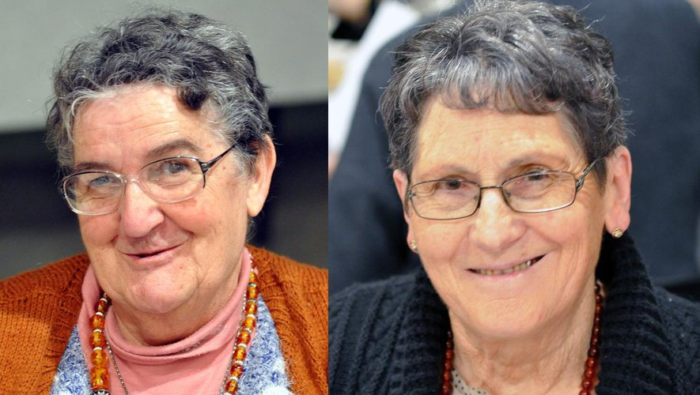Une pensée émue pour Josette Fric et Simone Eche.

Vie des aînés, Aveyron, Marcillac-Vallon, Société
Publié le 23/02/2021 à 05:09 , mis à jour à 13:07
Après deux reports successifs, l’assemblée générale du club des aînés a finalement été annulée. En l’absence d’élections, le bureau reste donc inchangé. Claude Puech (président), Michel Bisson (vice-président), Christiane Bouyssou (trésorière), Danièle Puech (secrétaire) et Maïté Bisson (adjointe) poursuivent leur mission en espérant une amélioration prochaine de la situation sanitaire, ce qui permettrait la réactivation des projets en sommeil.
Le président et son équipe souhaitent passer un message d’optimisme à leurs adhérents actuellement privés de tous les moments de convivialité qui font la richesse de la vie du club. "Le bout du tunnel n’est pas loin et la vaccination devrait nous aider à envisager l’avenir avec plus de sérénité", déclare Claude Puech qui, pour tordre le cou au mauvais sort, dévoile l’agenda des manifestations prévues : thé dansant (2 mai), sortie au viaduc de Garabit (28 mai), voyage en Cantabrie (14 au 20 juin), sortie en septembre (lieu à déterminer), spectacle "Les pépites de l’Amérique du Sud" (octobre), quine (16 novembre), estofinade (19 novembre), repas Noël (18 décembre). Les goûters mensuels et les rencontres du lundi à la salle du club reprendront dès que possible.
Côté financier, Christiane Bouyssou a fait état de la bonne santé des comptes, tout en rappelant que la carte 2021 sera gratuite pour les adhérents actuels.
Le bureau a une pensée profonde et émue pour les huit adhérents décédés en 2020, ainsi que pour Josette Fric et Simone Eche, qui viennent de nous quitter en ce début d’année.
Correspondant

Conques-en-Rouergue. Tourisme : retour sur la saison 2020 et projets
- 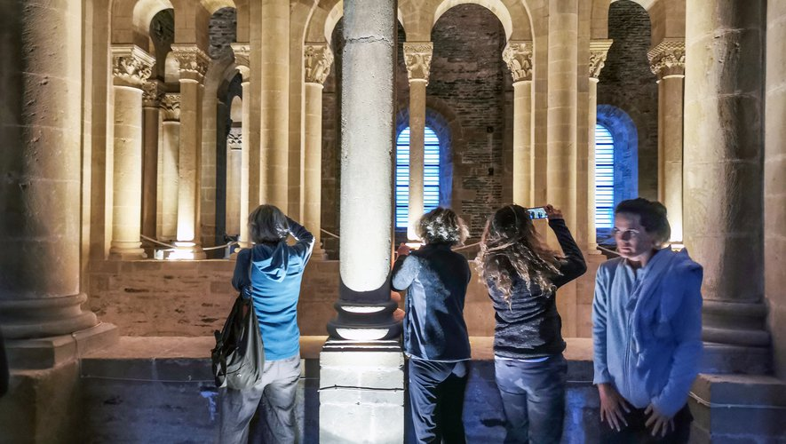Un afflux exceptionnel au mois de juillet.

Tourisme, Conques-en-Rouergue, Saint-Christophe-Vallon
Publié le 19/02/2021 à 05:06 , mis à jour à 05:10
Les enquêtes réalisées aux comptoirs de l’Office de Tourisme sur les sites de Conques et de Marcillac indiquent une baisse globale de fréquentation pour l’année 2020. La crise sanitaire a évidemment impacté l’activité touristique, notamment en ce qui concerne l’habituelle affluence internationale.
Les prestataires touristiques ont durement ressenti cette chute importante, même si elle fut en partie compensée par la présence accrue de clientèle française. Par contre, alors qu’il était en régression ces dernières années, le mois de juillet a connu un afflux exceptionnel tandis qu’août a maintenu sa première place sur le podium. La visite des sites patrimoniaux, le village de Conques, le musée Soulages, le chemin de Saint-Jacques, les activités de pleine nature, la gastronomie, la recherche d’une région rassurante dans un contexte Covid… demeurent les principales motivations exprimées par les touristes qui plébiscitent majoritairement le "slow tourisme", une forme de séjour plus authentique qui privilégie des "vacances enrichissantes" et permet de sortir des sentiers battus en prenant son temps pour découvrir un territoire en profondeur. "L’offre touristique de notre destination est tout à fait en phase avec cette tendance et les atouts de notre territoire sont nombreux dans ce domaine" souligne Régine Combal, la directrice de l’OT tout en dévoilant les objectifs pour les deux années à venir : développer l’offre d’itinérance douce (petites balades secrètes autour des villages, circuits cyclotourisme…), créer un réseau de relais de l’information touristique pour mailler le territoire, valoriser les producteurs locaux, structurer la filière métiers d’art, associer les habitants à l’accueil du visiteur (kit accueil à récupérer à l’OT, réseau de "Greeters d’icí")…
Et puis, il reste un gros dossier à venir, celui de la modernisation de l’Office de Tourisme de Conques.
Le projet a été relancé, son étude de faisabilité est en cours.
Sa réalisation permettra de disposer d’un outil de travail fonctionnel et modernisé, une véritable vitrine touristique que mérite un territoire aussi attractif.

Correspondant

Marcillac-Vallon. Élection du premier conseil des jeunes
ABONNÉS
- Des élections dans les règles de l’art.

Politique, Aveyron, Marcillac-Vallon
Publié le 20/02/2021 à 05:10 , mis à jour à 05:15
La constitution d’un conseil municipal des jeunes (CMJ) se met progressivement en place à Marcillac. "Cette démarche de sensibilisation à la citoyenneté et à la démocratie participative émane d’une volonté de notre équipe d’instaurer une instance de dialogue avec les jeunes, de prendre en considération leur avis sur le fonctionnement de leur village et de leur permettre ainsi de proposer des actions qui leur tiennent à cœur" indiquent le maire et Rodolphe Delétage, conseiller municipal délégué à la mise en œuvre et du suivi de ce projet. Ce jeudi, à l’école Jean- Auzel et à celle des Prades, les élèves de CM1 et CM2 étaient invités à élire leurs représentants. Après les présentations d’usage, les candidats ont fait part des différents thèmes sur lesquels ils souhaitaient s’engager une fois élus. Écocitoyenneté, économie de l’éclairage public la nuit, piste de pumptrack, parcours de santé, sécurisation routière, fête annuelle des enfants, salle de jeux pour ados… sont autant de sujets qui ont été présentés avec une grande motivation. C’est dans le respect des règles de l’art de la démocratie et de la parité que 19 conseillers ont ensuite été élus par leurs camarades : 10 à l’école Jean-Auzel (Charlène, Gabriel, Inaya, Jules, Ludmila, Luna, Margot, Paul, Théo, Tiago), 9 à l’école des Prades (Angel, Camille, Clémence, Cléo, Ellyne, Enzo, Léna, Léo, Séraphin). Des félicitations ont été adressées à tous les nouveaux élus juniors qui se retrouveront le mardi 9 mars à 17 h 15 à la salle des fêtes de Marcillac pour une première séance officielle en présence des élus adultes avec lesquels devrait s’établir un véritable espace d’écoute et de parole.
Correspondant

Marcillac-Vallon. Jour de première communion sur la paroisse Saint-Vincent du Vallon
ABONNÉS
- 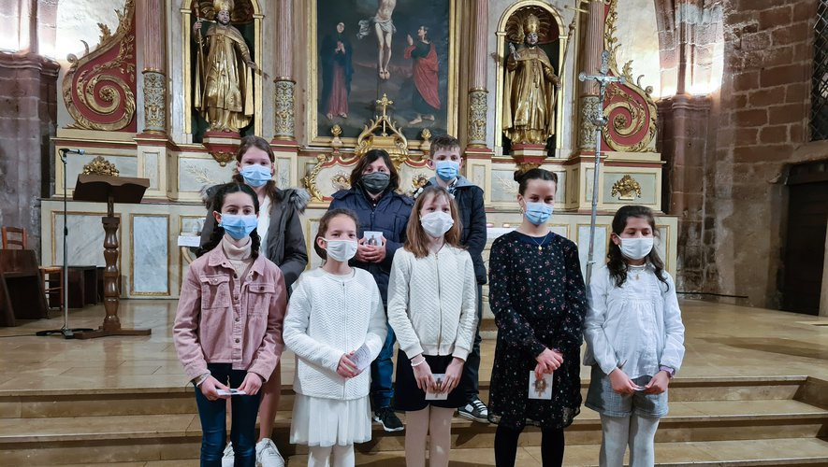Photo légende

Religion, Aveyron, Marcillac-Vallon
Publié le 18/02/2021 à 05:07 , mis à jour à 05:09
Quatorze enfants de CM2 de la paroisse Saint-Vincent du Vallon ont fait leur première communion en ce début d’année. Afin de respecter les mesures sanitaires, deux cérémonies ont été organisées, l’une en l’église de Saint-Christophe et l’autre à Marcillac. Pour peaufiner leur préparation, les enfants s’étaient retrouvés tous les 15 jours durant l’année précédente sous la houlette de frère Cyril et de leurs catéchistes. C’est dans une ambiance festive et recueillie que s’est déroulée cette célébration présidée par frère Cyril et frère Arnaud. Les chants et les lectures de circonstance ont accompagné ce moment important dans la vie chrétienne de ces 14 jeunes.
Correspondant

Marcillac-Vallon. Auto : pas de rallye de Marcillac pour la deuxième année de rang
- Comme en 2020, l’épreuve organisée dans le Vallon est annulée. Archives Jean-Louis Bories

Rallyes - Raids, Marcillac-Vallon, Aveyron
Publié le 16/02/2021 à 05:05 , mis à jour à 08:22
L’annulation de l’édition 2021 a été officialisée par l’équipe organisatrice durant le week-end dernier.
L’ARVM (association du rallye du vallon de Marcillac) a annoncé, par un communiqué publié samedi 13 février, qu’elle renonçait pour la deuxième année consécutive à organiser la vingt-deuxième édition de son épreuve, prévue du 26 au 28 mars, du fait de la crise sanitaire. "Cette année, il nous est toujours impossible d’organiser notre manifestation sportive. Les très rares dérogations devraient concerner les manches du championnat de France. Malgré tout, nous ne baissons pas les bras et nous faisons encore le dos rond, en espérant des jours meilleurs et qu’en 2022, la vingt-deuxième édition du rallye soit une réussite ", peut-on lire dans le communiqué.

La Dépêche du midi

Marcillac-Vallon : Laura Sichi publie sa première étude littéraire
ABONNÉS
- 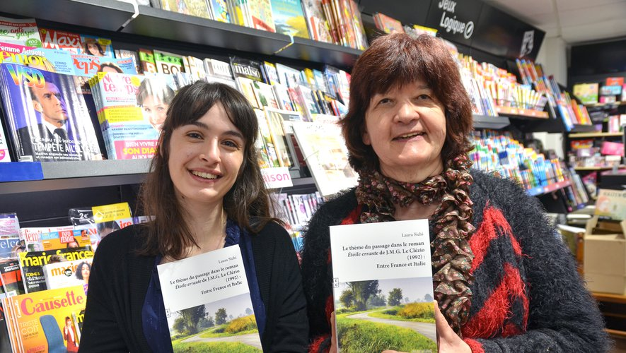L’ouvrage est désormais disponible à la Maison de la Presse.

Littérature, Livres et dédicaces, Animations
Publié le 15/02/2021 à 05:07 , mis à jour à 10:10
Originaire de Marcillac-Vallon où elle a usé les bancs de l’école des Prades puis ceux du collège Saint-Joseph, Laura Sichi a effectué ensuite de brillantes études universitaires. Aujourd’hui enseignante et traductrice, elle vient de publier aux Editions Complicités, sa première étude littéraire : "Le thème du passage dans le roman Étoile errante de J.M.G. Le Clezio (1992) : Entre France et Italie".
Laura ne cache pas l’admiration qu’elle voue à ce pays transalpin, depuis qu’elle est toute petite. "C’était en Toscane, en 2007. Nous étions allés voir de la famille. Depuis, j’ai toujours été fascinée par la culture de ce pays." Et puis, plus tard, des études franco-italiennes en langues et littérature menées conjointement dans les deux pays, à Turin et à Milan, permettront cette approche littéraire et interculturelle que l’on retrouve dans le livre. Ce dernier aborde le thème du passage dans le livre de Le Clezio sous plusieurs points de vue. Sous une perspective historique et géographique d’abord, puis sous un angle littéraire, linguistique et culturel.
Le roman du Prix Nobel de 2008 dénonce l’absurdité de la guerre et des souffrances qu’elle engendre, à travers l’histoire d’Esther, cette jeune fille juive qui traverse, avec sa mère, les montagnes franco italiennes, et qui devront affronter tout un tas d’épreuves. Et puis, la quête incessante vers une liberté compromise par la guerre. "La vie est faite de mouvements, de passages. Pour moi, qui ai des origines italiennes, le choix de ce sujet d’étude universitaire était très significatif. Surtout, je pense que l’aveuglement commun qui passe par une stigmatisation de l’étranger, du migrant, est un phénomène sociétal que des auteurs comme Le Clezio voudraient faire évoluer et auxquels je m’intéresse particulièrement."
Les récits de vie de ces "étoiles errantes", Mario, Nora, Nejma et tant d’autres personnages, qui ne sont autres que les enfants migrants d’aujourd’hui, rendent l’œuvre leclezienne atemporelle, moderne, et ce, près de trente ans après sa publication. L’essai, par cette étude centrée, permet de revenir sur toutes ses richesses à travers une étude inédite.

Correspondant

Marcillac-Vallon : "Deviens ton héros de BD préféré" avec le concours pour tous à la bibliothèque
- Les premières créations sont déjà parvenues à la bibliothèque

Animations, Enfance - Jeunesse, Aveyron, Marcillac-Vallon
Publié le 12/02/2021 à 05:07 , mis à jour à 13:12
En février, la bibliothèque de Marcillac propose un concours ouvert à tous, permettant à chacun de se glisser dans la peau de son personnage de BD préféré : Astérix et Obélix, Tintin, Les Schtroumpfs, Mortelle Adèle, Dragon Ball, personnages d’albums BD, mangas, marvel, DC Comics…
Toutes les techniques d’expression sont autorisées : déguisement, photomontage, dessin, coloriage, découpage, collage… "Aucune limite à l’imagination, ni aucune limite d’âge pour participer" indique Florence Delétage qui invite tous les jeunes à profiter des vacances scolaires pour s’identifier à leur héros préféré.
Pour participer, il suffit d’apporter sa création à la bibliothèque municipale (ancien presbytère) ou de la communiquer par mail à l’adresse suivante : bibliotheque@marcillac-vallon.fr
Ceux qui le souhaitent peuvent même venir déguisés aux heures d’ouverture, les bénévoles se chargeront de la prise de la photo et de son impression papier. Le gagnant du concours recevra deux places pour le festival de cinéma "Ouvre l’œil"
offert par l’association Mondes et Multitudes. La bibliothèque est ouverte le mercredi de 14 h 30 à 17 heures et le samedi de 10 heures à midi.

Correspondant

Marcillac-Vallon. Un parcours atypique pour Lisa Diaz, jeune apprentie coutelière à Marcillac-Vallon
- 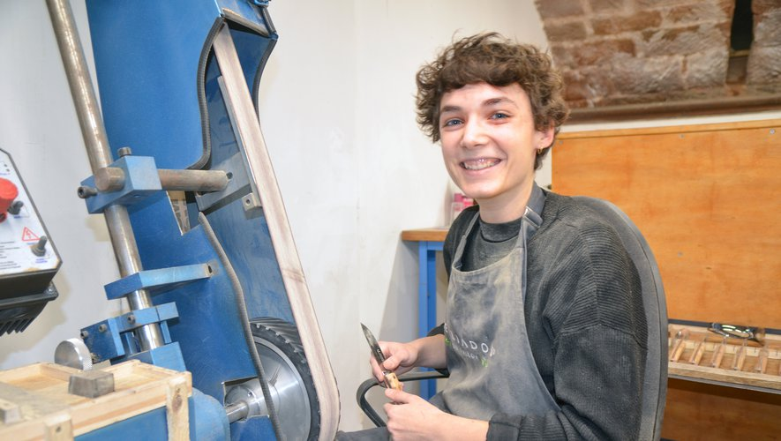Lisa Diaz a tranché pour son avenir.

Artisanat, Aveyron, Marcillac-Vallon, Enseignement supérieur et formation
Publié le 10/02/2021 à 05:10 , mis à jour à 10:40
Bac + 5 en poche (licence professionnelle "image et son" et master 2 "création littéraire"), l’avenir professionnel de Lisa Diaz semblait tout tracé. Mais c’était sans compter sur le caractère bien trempé de la jeune fille originaire du Jura, et sur sa volonté de se diversifier.
À 24 ans, et après une année de réflexion, elle a compris qu’il lui fallait changer de voie. " L’aspect numérique de ma formation m’intéressait de moins en moins et j’avais envie de m’orienter vers un métier d’art privilégiant la création".
Lisa installe un petit atelier de bricolage dans sa chambre d’étudiante pour s’initier aux métiers d’art dont elle découvre les finesses en expérimentant plusieurs tutoriels. "Au départ je n’étais pas du tout manuelle, mais au fur et à mesure je me suis découvert des prédispositions et j’ai flashé sur la coutellerie".
Elle s’inscrit alors au CFA de Barbezieux qui prépare au CAP "Instruments coupants et de chirurgie" en alternance et sur deux ans. Lisa s’est mise aussitôt en quête d’une entreprise pouvant l’accepter pour son stage pratique. "Son profil et son intérêt pour le liadou m’ont séduit" indique Nicolas Julvé qui n’a pas hésité à l’accueillir dans son atelier de Marcillac où Alexandre lui transmet son expertise et son savoir-faire. "La présence de Lisa est un plus dans le cadre de l’extension de notre entreprise qui, après l’ouverture récente d’une boutique à Rodez, s’apprête à embaucher un coutelier supplémentaire et à élargir sa gamme de produits". Les premiers pas de l’apprentie Lisa sont porteurs de belles promesses. Sa dextérité et sa fibre créatrice lui permettent déjà, après seulement quelques semaines de pratique, d’être autonome pour le montage des liadous. "J’ai une grande affection pour ce couteau, son histoire, son authenticité, son minimalisme... et je suis vraiment très fière de réussir à maîtriser mes gestes pour donner naissance à un si bel objet".
Si Lisa est heureuse et n’a aucun regret d’avoir tourné le dos à une formation universitaire, qu’elle jugeait trop théorique, elle garde tout de même une passion intacte pour l’écriture. Il ne serait d’ailleurs pas étonnant que les chemins buissonniers qui l’ont conduite vers sa nouvelle aventure servent un jour de trame à son, prochain roman !

Correspondant

Marcillac-Vallon : des lits superposés installés à la maternelle Jean-Auzel
- 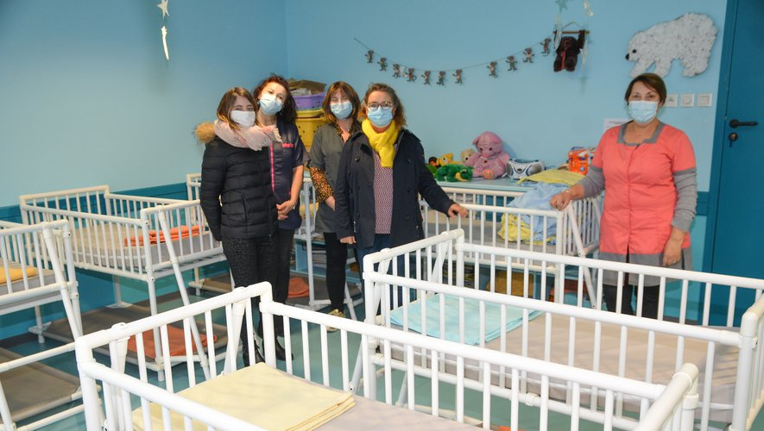Un gain de place très appréciable pour la salle de repos.

Éducation, Aveyron, Marcillac-Vallon, Urbanisme - Aménagement
Publié le 09/02/2021 à 05:09 , mis à jour à 12:53
Quelle surprise pour les élèves de l’école maternelle Jean-Auzel au moment de la sieste jeudi dernier ! En effet, les tout-petits ne reconnaissaient plus leur salle de repos. Les murs sont toujours bleus mais les couchettes habituellement posées au sol ont disparu. À la place se dressent de jolis lits superposés flambant neufs qui occupent désormais tout l’espace. Antoinette, Cathy et Stéphanie, les trois Atsem, n’auront plus de difficultés pour faire dormir confortablement l’ensemble de leurs petits protégés.
Face au nombre croissant d’élèves ayant besoin de faire la sieste (26 en petite section), la municipalité avait été sollicitée, début septembre 2020, les enseignants, le Créneau et les parents d’élèves. La configuration de la pièce ne permettait pas d’ajouter des couchages et la circulation devenait difficile entre les couchettes. De plus, les quelques enfants de la classe des moyens qui ont encore besoin de repos, faisaient la sieste à tour de rôle. Après avoir examiné les différentes possibilités d’aménagement, la municipalité a opté pour l’achat de petits lits superposés qui permettent désormais à une trentaine d’enfants de dormir tranquillement et en toute sécurité.

Correspondant

